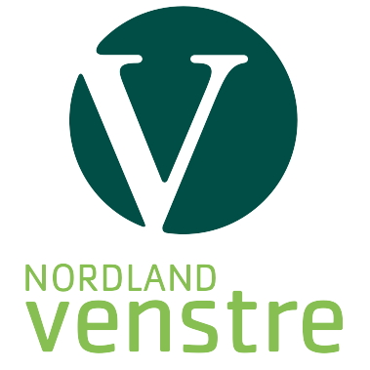
NORDLAND VENSTRES ÅRSMØTE FOR 2014
14. - 15. februar 2015, Radisson Blu, Bodø

 | lørdag 14. februar
10.00  10.30  11.00 ca |  | Åpning v/fylkesleder  Informasjon om gjennomføring av årsmøtet  Sak 1 - Konstituering  - Valg av møteledere, fullmaktsnemnd, referent, tellekorps, redaksjonsnemnd for politiske uttalelser og to personer til å underskrive protokollen.  - Opprop  - Godkjenning av innkalling og saksliste.  Sak 2 - Utdeling av Nordland Venstres miljøpris  Kulturelt innslag  Sak 3 - Årsmeldinger 2014  styret, fylkestingsgruppa, Unge Venstre, Venstrekvinnelaget  Sak 4 - Uttalelser. Innkomne forslag, kort presentasjon ved  redaksjonsnemnda.
12.30 |  | Lunsj
13.15 |  | Sak 5 - Regnskap 2014  Sak 6 - Budsjett 2015  Sak 7 - Medlemskontingent 2016  Sak 8 - Innkomne saker
14.30 |  | Pause
14.45 |  | Sak 9 – Listestilling, valgkamp og program for fylkestingsvalget  - Om listestilling  - Om valgkamparbeid  - Presentasjon ved programkomiteens leder. Diskusjon. Avstemminger/vedtak.
17.15 |  | Pause
17.30 – 19.00 |  | Sak 10 – Generell politisk debatt
20.00 - |  | Innleder fra VHO/Stortingsgruppa. Tema: Grønn vekst.  Middag på hotellet
søndag 16. februar

09.00  09.45  11.30 |  | Sak 11 - Valg  - suppleringsvalg til styret: ny vara.  - velge valgnemnd for neste styrevalg.  - utsendinger til Venstres landsmøte 2015  Sak 12 - Uttalelser  Pause (utsjekk)
12.00 – 13.30 |  | Sak 13 – NOU om sjømatindustri/fiskerinæring.  Innleder fra Fiskeri- og havbruksnæringens landsforening.
13.30  14.00 - |  | Sak 14 – Om LPN mars 2015  Avslutning av møtet v/leder. Evaluering av møtet.  Lunsj.  Første fysiske møte i Landsmøtedelegasjonen, ca 30 min.
Ca 14.45
Det tas forbehold om endringer i programmet. Velkommen!
Styret

